БОЛОТО ЦЕЛАУ
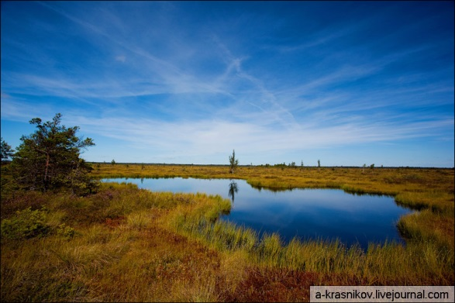
Цела́у (Большо́е Пра́вдинское) – болото на территории Правдинского района Калининградской области, в 30 км к юго-востоку от г. Калининграда.
Болото — наследие ледникового периода, ему примерно 10 тысяч лет. Балтийского моря тогда еще не было. На этом месте было ледниковое озеро. На площади в 2,5 тысячи гектаров хранится огромный запас торфа и почти 700 тысяч кубометров чистейшей питьевой воды. Название Целау произошло от литовского слова Salawa – «остров». Первое упоминание о Целау принадлежит летописцу Каспару Хенненбергеру, который в 1595 г. обозначил его на прусской карте. В его записках содержится описание Целау как очень большого лесного болота, на которое летом слетаются журавли и которое нельзя обойти пешком. Целау – одно из крупнейших болот Калининградской области.
Это одно из немногих мест в Центральной Европе, где сохранился целостный болотный массив с естественной растительностью и животным миром, практически не затронутый хозяйственной деятельностью человека.
Верховое болото Целау – один из интереснейших природных объектов, как с научной, так и с природоохранной точек зрения.
http://water-rf.ru/Водные_объекты

